Particiones y sistema de ficheros

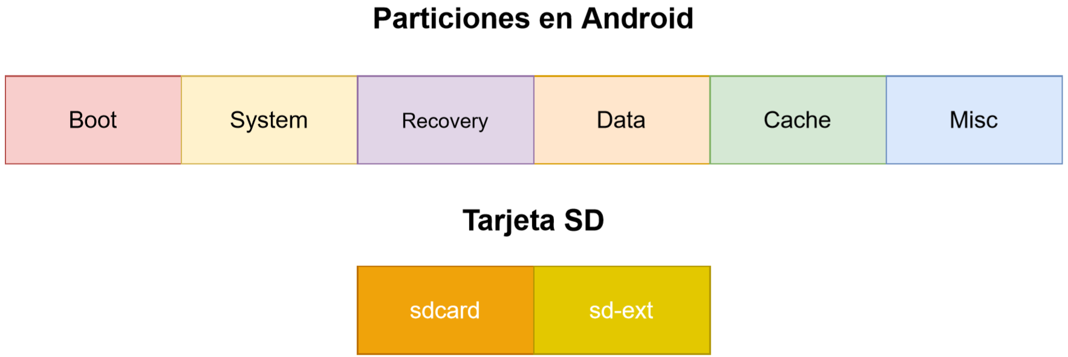

- Boot: partición de arranque del sistema.

- System: partición del sistema operativo. Contiene las aplicaciones del sistema que vienen preinstaladas.

- Recovery: Partición de recuperación. Alternativa a la partición boot que permite al dispositivo iniciar en modo“recovery”.

- Data: Partición que contiene los datos de usuario como las aplicaciones instaladas, contactos, mensajes, etc.

- Cache: Para almacenar datos y componentes que son accedidos con frecuencia.

- Misc: Para almacenar diversas opciones del sistema.

- Sdcard: Está partición no pertenece a la memoria interna del teléfono. Para almacenar documentos, imágenes, etc.

- sd-ext: No es una partición estándar. Pero es común en las ROMs personalizadas.

Sistema de ficheros Android

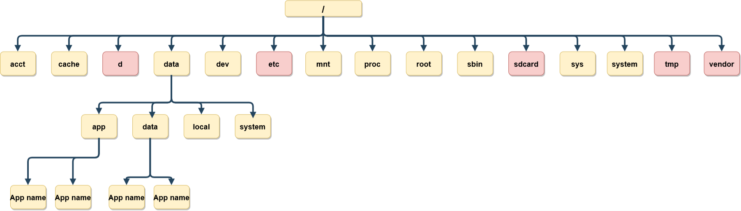

Particiones iOS

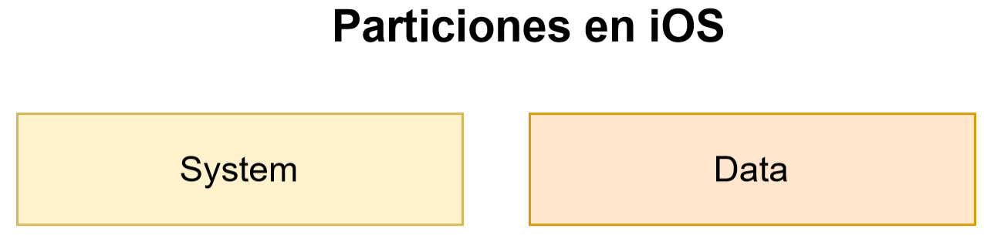

Sistema de ficheros iOS

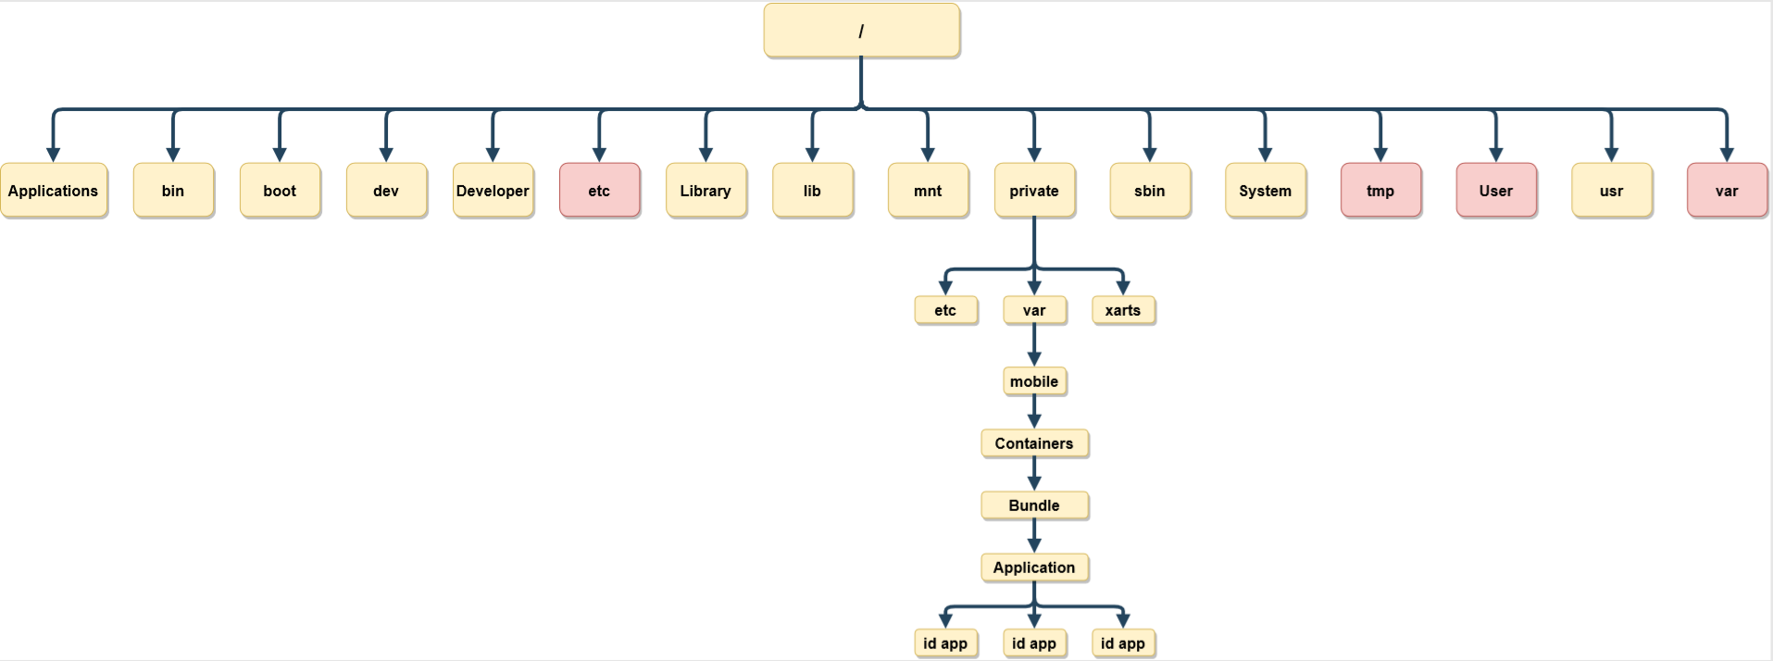

Sistema de ficheros app iOS

